kadrebis aRricxvis furceli
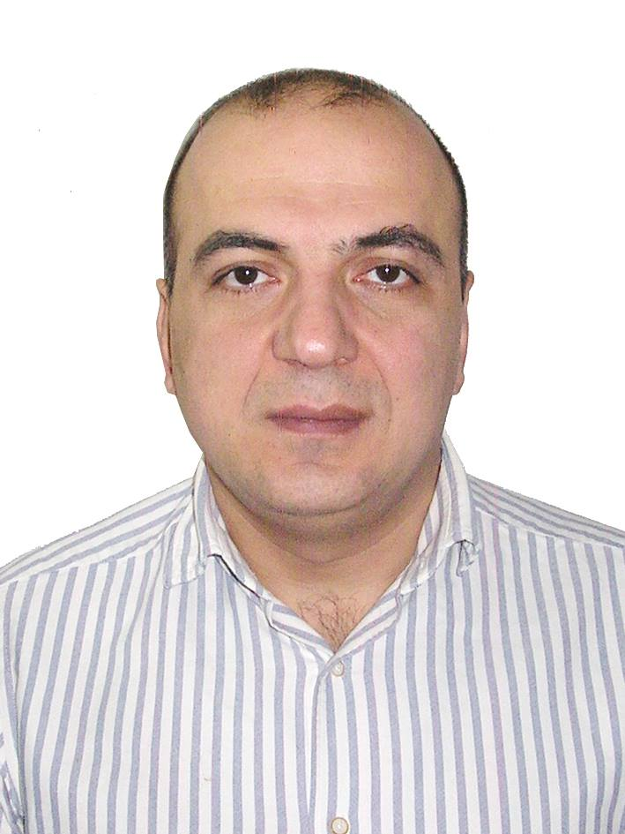

fotosuraTi
piradi informacia

gvari, saxeli, mamis saxeli: ხანდოშვილი კახა ზურაბის-ძე
gTxovT miuTiToT Tu Secvlili gaqvT gvari, saxeli (uCveneT rodis da ra mizeziT)
moqalaqeoba: saqarTvelo
dabadebis ricxvi, Tve, weli: 31 აგვისტო, 1975
ojaxuri mdgomareoba:
dasaojaxebeli daojaxebuli ganqorwinebuli

ganaTleba

# | saswavleblis dasaxeleba | swavlebis wlebi | fakulteti | xarisxi
4. | ლონდონის კომერციის სკოლა | 2012-2013 | ბიზნეს მენეჯმენტი
3. | თბილისის სახელმწიფო უნივერსიტეტი | 1998-2000 | პოლიტიკური მეცნიერება
2. | ლეიდენის სახელმწიფო უნივერსიტეტი | 1995-1998 | პოლიტიკური მეცნიერება და სამართალი
1. | თბილისის სახელმწიფო უნივერსიტეტი | 1992-1994 | ისტორია

